第4章 技术、商务及其他要求
一、项目概况：
本项目为中国农业科学院都市农业研究所拟采购办公家具一批。
- 采购清单及产品参数要求：
- 采购清单

类别 | 家具内容 | 数量 | 单位 | 备注
都市农业重点实验室（2层） | 办公桌 | 6 | 张 | 具体尺寸实际测量
 | 办公椅 | 6 | 把
 | 桌前椅 | 12 | 把
 | 文件柜 | 6 | 组 | 具体尺寸实际测量
 | 书柜 | 6 | 组 | 具体尺寸实际测量
 | 更衣柜 | 6 | 组 | 具体尺寸实际测量
 | 三人沙发 | 6 | 张 | 具体尺寸实际测量
 | 大茶几 | 6 | 张 | 具体尺寸实际测量
 | 茶水柜 | 6 | 组 | 具体尺寸实际测量
 | 办公桌 | 22 | 张 | 具体尺寸实际测量
 | 办公椅 | 22 | 把
 | 文件柜 | 25 | 组 | 具体尺寸实际测量
 | 档案柜 | 50 | 组 | 具体尺寸实际测量
 | 会议桌 | 120 | 平方米 | 具体尺寸实际测量
 | 会议椅 | 100 | 把

- 采购产品技术要求
产品名称 | 数量 | 单位 | 技术参数 | 图片
办公桌（班台） | 6 | 张 | 规格：2000*2000*750  面材：AAA级优质胡桃木皮，拼缝精良,热压粘实,保持张力一致,不易变形；基材：E1级高密度纤维板，环保油漆，经过3道底漆，2道面漆工序，表面经过严格的打磨，保证无细小颗粒，表面硬度达H级，木纹纹理清晰，无发白，流挂及明显划伤，铝合金包边，美观经久耐用。产品符合GB/T 3324-2017、GB/T 11718-2009、GB/T 35607-2017、GB/T 16799-2018、GB/T 19941-2005、GB 18584-2001标准。 | 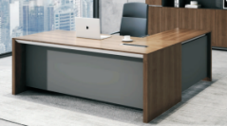
办公椅 | 6 | 把 | 规格：标准  基材：优质牛皮，气压棒符合QB/T 2280-2016、GB/T 29525-2013、GB/T 3325-2017、QB/T 3832-1999、QB/T 3826-1999标准，安全达标。 | 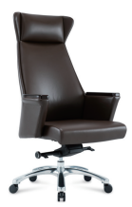
桌前椅 | 12 | 把 | 规格：标准  基材：优质牛皮，弓形脚架“304#不锈钢板”符合 GB/T 3325-2017、GB/T 3280-2015、GB/T 11170-2008、GB/T 228.1-2010、QB/T 4767-2014、QB/T 3832-1999、QB/T 3826-1999标准。 | 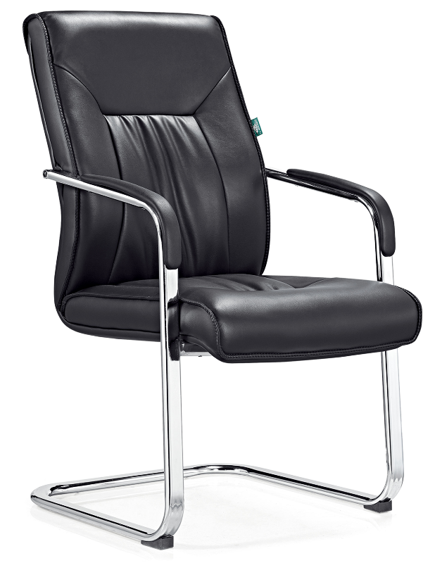
文件柜 | 6 | 组 | 规格：2000*400*2000  面材：AAA级优质胡桃木皮，拼缝精良,热压粘实,保持张力一致,不易变形；基材：E1级高密度纤维板，环保油漆，经过3道底漆，2道面漆工序，表面经过严格的打磨，保证无细小颗粒，表面硬度达H级，木纹纹理清晰，无发白，流挂及明显划伤，铝合金包边，美观经久耐用，配件“锁”符合：QB/T1621-2015(2017)标准，“封边条”需符合QB/T 4463-2013标准，“三合一连接件”符合 GB/T 28203-2011、QB/T 3826-1999、QB/T 3832-1999、GB/T 223.79-2007标准  产品符合：GB/T 3324-2017、GB/T 11718-2009、GB/T 35607-2017、GB 18584-2001标准。 | 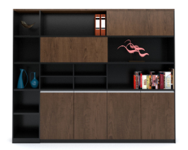
书柜 | 6 | 组 | 规格：2000*400*2000  面材：AAA级优质胡桃木皮，拼缝精良,热压粘实,保持张力一致,不易变形；基材：E1级高密度纤维板，环保油漆，经过3道底漆，2道面漆工序，表面经过严格的打磨，保证无细小颗粒，表面硬度达H级，木纹纹理清晰，无发白，流挂及明显划伤，铝合金包边，美观经久耐用，配件“锁”符合：QB/T1621-2015(2017)标准，“封边条”需符合QB/T 4463-2013标准，“三合一连接件”符合 GB/T 28203-2011、QB/T 3826-1999、QB/T 3832-1999、GB/T 223.79-2007标准  产品符合：GB/T 3324-2017、GB/T 11718-2009、GB/T 35607-2017、GB 18584-2001标准。 | 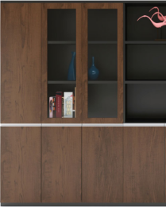
更衣柜 | 6 | 组 | 规格：900*400*1800  基材：1.0mm厚“冷轧钢板”符合GB/T 3325-2017、GB/T13237-2013、GB/T 228.1-2010、GB/T232-2010、QB/T3826-1999、QB/T 3832-1999标准，  “塑粉”需同时符合HG/T 2006-2006、GB/T 3325-2017、GB/T 1740-2007、GB/T 16422.2-2014、QB/T 3832-1999、QB/T 3826-1999标准。  产品符合：GB/T 13668-2015、GB/T 3325-2017、GB/T 35607-2017、QB/T 3826-1999、QB/T 3832-1999标准。 | 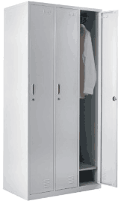
三人沙发 | 6 | 张 | 规格：三人位（软扶手）  1、面料：优质牛皮；  2、海棉：高回弹聚胺脂阻燃海棉(模具一次成型)，泡棉密度座≥45kg/m³,背≥35kg/m³，不含氟氨化合物，无甲醛及二甲苯等异味，使用无苯胶粘剂粘接，圆润厚实，软硬适中，回弹性好，表面涂有防止老化变形的保护膜。内框架：实木内框架，木材含水率8-12%，木材经四面刨光处理，结合部位无松动，主体榫卯结构，无腐朽、无裂缝、无树节、无虫蚀，木材表面光滑；  3、打底：优质蛇簧和尼龙绷带穿插纺织打底，与泡棉之间加耐磨衬而，座面蛇簧四条、靠背蛇簧三条；  4、支脚：不锈钢支脚，表面光滑平整，不易脱色，无剥落、露底、针孔、划痕；  5、内衬：“海绵（阻燃）”需同时符合GB/T 10802-2006、GB 8624-2012 标准。  产品符合：QB/T1952.1-2012、GB/T 16799-2018、GB/T 35607-2017、GB17927.2-2011、GB/T 19942-2005标准。 | 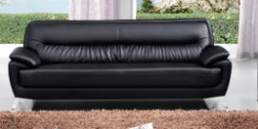
茶几 | 6 | 张 | 规格：1300*600*450  面材：AAA级优质胡桃木皮，拼缝精良,热压粘实,保持张力一致,不易变形；基材：E1级高密度纤维板，环保油漆，经过3道底漆，2道面漆工序，表面经过严格的打磨，保证无细小颗粒，表面硬度达H级，木纹纹理清晰，无发白，流挂及明显划伤，美观经久耐用。“封边条”需符合QB/T 4463-2013标准  产品符合：GB/T 3324-2017、GB 18584-2001、GB/T 35607-2017、GB/T 11718-2009 标准。 | 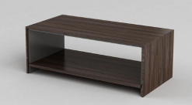
茶水柜 | 6 | 组 | 规格：1200*400*850  面材：AAA级优质胡桃木皮，拼缝精良,热压粘实,保持张力一致,不易变形；基材：E1级高密度纤维板，环保油漆，经过3道底漆，2道面漆工序，表面经过严格的打磨，保证无细小颗粒，表面硬度达H级，木纹纹理清晰，无发白，流挂及明显划伤，铝合金包边，美观经久耐用，“封边条”需符合QB/T 4463-2013标准；“拉手”符合QB/T 3832-1999、QB/T 3826-1999、GB/T 3325-2017、GB/T 223.79-2007标准，“三合一连接件”需同时符合 GB/T 28203-2011、QB/T 3826-1999、QB/T 3832-1999、GB/T 223.79-2007标准，“铰链 ”符合QB/T 2189-2013、GB/T 3325-2017、QB/T 3826-1999、QB/T 3832-1999 标准。  产品符合：GB/T 3324-2017、GB/T 11718-2009、GB/T 35607-2017、GB 18584-2001标准。 | 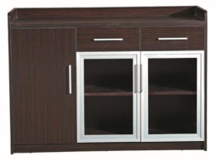
办公桌 | 22 | 张 | 规格：1800*1800*750  面材：AAA级优质胡桃木皮，拼缝精良,热压粘实,保持张力一致,不易变形；基材：E1级高密度纤维板，环保油漆，经过3道底漆，2道面漆工序，表面经过严格的打磨，保证无细小颗粒，表面硬度达H级，木纹纹理清晰，无发白，流挂及明显划伤，铝合金包边，美观经久耐用。产品符合GB/T 3324-2017、GB/T 11718-2009、GB/T 35607-2017、GB/T 16799-2018、GB/T 19941-2005、GB 18584-2001标准。 | 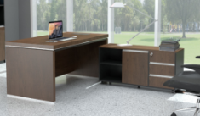
办公椅 | 22 | 把 | 规格：标准  基材：优质牛皮，气压棒符合QB/T 2280-2016、GB/T 29525-2013、GB/T 3325-2017、QB/T 3832-1999、QB/T 3826-1999标准，安全达标。 | 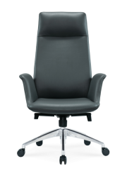
文件柜 | 25 | 组 | 规格：1600*400*2000  面材：AAA级优质胡桃木皮，拼缝精良,热压粘实,保持张力一致,不易变形；基材：E1级高密度纤维板，环保油漆，经过3道底漆，2道面漆工序，表面经过严格的打磨，保证无细小颗粒，表面硬度达H级，木纹纹理清晰，无发白，流挂及明显划伤，铝合金包边，美观经久耐用，配件“锁”符合：QB/T1621-2015(2017)标准，“封边条”需符合QB/T 4463-2013标准，“三合一连接件”符合 GB/T 28203-2011、QB/T 3826-1999、QB/T 3832-1999、GB/T 223.79-2007标准  产品符合：GB/T 3324-2017、GB/T 11718-2009、GB/T 35607-2017、GB 18584-2001标准。 | 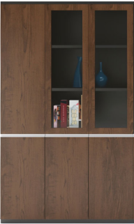
档案柜 | 50 | 组 | 规格：900*400*1800  基材：1.0mm厚“冷轧钢板”符合GB/T 3325-2017、GB/T13237-2013、GB/T 228.1-2010、GB/T232-2010、QB/T3826-1999、QB/T 3832-1999标准，  “塑粉”需同时符合HG/T 2006-2006、GB/T 3325-2017、GB/T 1740-2007、GB/T 16422.2-2014、QB/T 3832-1999、QB/T 3826-1999标准。  产品符合：GB/T 13668-2015、GB/T 3325-2017、GB/T 35607-2017、QB/T 3826-1999、QB/T 3832-1999标准。 | 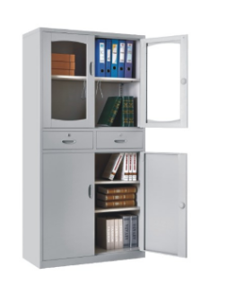
会议桌（台） | 120 | 平方 | 规格：根据场地定制  面材：AAA级优质胡桃木皮，拼缝精良,热压粘实,保持张力一致,不易变形；基材：E1级高密度纤维板，环保油漆，经过3道底漆，2道面漆工序，表面经过严格的打磨，保证无细小颗粒，表面硬度达H级，木纹纹理清晰，无发白，流挂及明显划伤，铝合金包边，美观经久耐用，“封边条”需符合QB/T 4463-2013标准；“拉手”符合QB/T 3832-1999、QB/T 3826-1999、GB/T 3325-2017、GB/T 223.79-2007标准，“三合一连接件”需同时符合 GB/T 28203-2011、QB/T 3826-1999、QB/T 3832-1999、GB/T 223.79-2007标准，  产品符合：GB/T 3324-2017、GB/T 11718-2009、GB/T 35607-2017、GB/T 16799-2018、GB/T 19941-2005、GB 18584-2001标准。 | 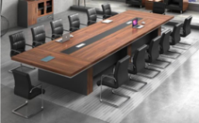
会议椅 | 100 | 把 | 规格：标准  基材：优质“牛皮”符合GB/T 16799-2018、GB 20400-2006 标准，弓形脚架“304#不锈钢板”符合 GB/T 3325-2017、GB/T 3280-2015、GB/T 11170-2008、GB/T 228.1-2010、QB/T 4767-2014、QB/T 3832-1999、QB/T 3826-1999标准。  产品符合：QB/T 2280-2016、GB/T 16799-2018、GB/T 35607-2017、GB 17927.2-2011、GB/T 19942-2005标准。

三、商务要求：
▲1、交货地点：采购人指定地点。
▲2、项目完成时间：以合同约定为准。
3、本次采购项目包含运输及安装调试，如未在约定时间内完成安装调试及签收，视为中标人违约，违约处罚按合同约定执行。
▲4、关于报价：本项目报价为人民币报价，报价为完成本项目所需总价。报价包括但不仅限于：货物、运输费、差旅费、管理费、售后、合理利润和各种风险等在内的一切费用。采购人不再支付任何费用。
- 在履行合同过程中，由成交比选申请人自行负责和承担相关安全责任，采购人不承担任何安全责任，也不承担发生安全事故产生的任何责任。
6、货品包装应牢固防潮、强度高,内衬高密度减震泡沫满足路况差、运输距离长及中转次数多的要求。
7、项目验收方法和标准：
（1）验收标准：按比选文件要求、成交比选申请人的响应文件及承诺、签订的合同、国家及行业相关规范标准进行；
（2）验收方法：参照《财政部关于进一步加强政府采购需求和履约验收管理的指导意见》(财库〔2016〕205 号)规定进行验收；
（3）验收时如发现所交付的货物有短装、次品、损坏或其他不符合标准及本比选文件规定的情况，采购人将做出详尽的现场记录，或由采购人与成交比选申请人双方签署备忘录，此现场记录或备忘录可用作补充、缺失和更换损坏部件的有效证据，由此产生的时间延误的责任及有关费用均由成交比选申请人承担。
▲8、付款方式：合同签订后比选申请人开具发票后支付合同金额的60%为预付款；货物送达且安装调试人员进场后，比选申请人开具发票后支付合同金额的35%；合同价款5%作为质保金，质保金在采购合同签订后，设备验收合格前直接汇入中国农业科学院都市农业研究所基本账户（单位名称：中国农业科学院都市农业研究所，账号：5105 0110 6547 0000 0091，开户行名称: 中国建设银行股份有限公司成都兴隆湖支行），质保期满后无质量和售后服务问题，比选申请人开具发票后采购人无息退还。
▲9、质保期：项目验收合格后整体质保3年（国家或行业有其他相关要求的除外），成交比选申请人须承诺质保期内无条件履行后续相关服务。
▲10、比选申请人应保证所提供的服务或其任何一部分均不会侵犯任何第三方的专利 权、商标权或著作权。（响应产品如涉及国家 3C 强制认证产品的，投标时应提供 3C 认证证书复印件或相关承诺）。
四、质量要求：
（1）成交比选申请人须提供全新的货物，确保货物无任何质量问题，且权属清楚，不得侵害他人的知识产权；
（2）货物必须符合或优于国家（行业）标准，以及本项目比选文件的质量要求和技术指标与出厂标准；
（3）如货物质量出现问题，成交比选申请人应负责三包（包修、包换、包退），费用由成交比选申请人自行承担。
五、售后服务：
（1）服务响应时间：质保期内成交比选申请人应每月定期对采购内容进行维护，质保期内如果出现质量问题及基础设施损坏，30分钟内电话响应，72小时完成处理，处理的前中后须留照片作为佐证，并承担维修过程的全部费用。
（2）质保期内均提供上门保修服务，由此产生的一切费用均由成交比选申请人承担。对于人为损坏或其他不可抗拒的外部环境损坏部分，由成交比选申请人提供维修，只收取材料成本费。
注意：①本章带“▲”号为实质性要求，不允许负偏离，由比选申请人提供承诺函并加盖比选申请人公章。
②参照财政部、发展改革委、生态环境部、市场监管总局联合发布《关于调整优化节能 产品、环境标志产品政府采购执行机制的通知》(财库〔2019〕9 号)，对政府采购节能产品、 环境标志产品实施品目清单管理，本项目如涉及强制采购的，比选申请人在投标时须参照《通知》要求提供国家确定的认证机构出具的，处于有效期之内的节能产品、环境标志产品认证证书和提供该产品所在品目清单页截图，否则其响应文件将被作为无效处理。

